Final exam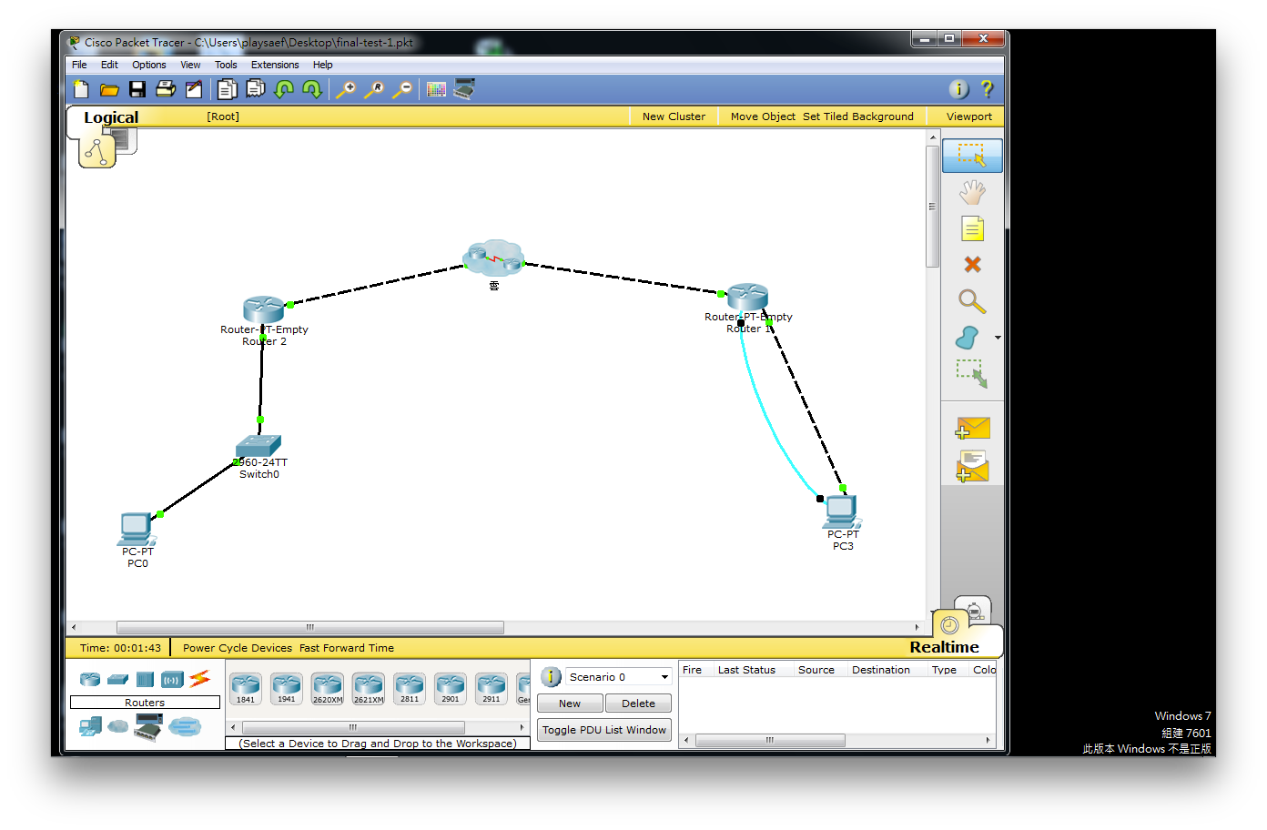

考試範圍：Ch 1 ~ 5

1. 變更 Router1 路由器的Hostname為學號 (10%)
   * + - 如用到設備還原，還原後必須將 config-reg 更改為正常模式0x21??(課本4-54)
       - Router1 能使用CLI介面操作
2. 修正路由表，使之能正常顯示網頁 (10%)
   * + - 網址：ccna-test.com
       - DNS：200.200.200.1
3. PC3與PC0能夠互ping (5%)
4. Router2 能夠使用SSH登入 (5%)
5. 繪製出整個網路架構圖 (5%)
   * + - 所有網路設備以及電腦裝置
6. 必須將設備有存檔(5%)

各設備enable和telnet密碼：ccna

(除了Router1)

1. 變更 Router1 路由器的Hostname為學號：

因為我們並不知道Router 1的任何密碼，所以我們必須利用密碼還原，來進入Router 1。

* + - 首先進入 Router 1 的 Command Line，會發現系統要求 Console 密碼才能進入

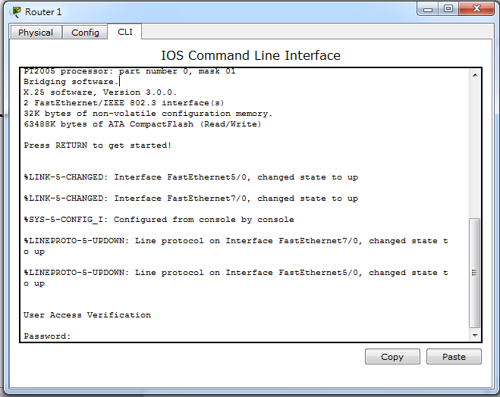

* + - 這時候來到實體介面，將電源關閉重啟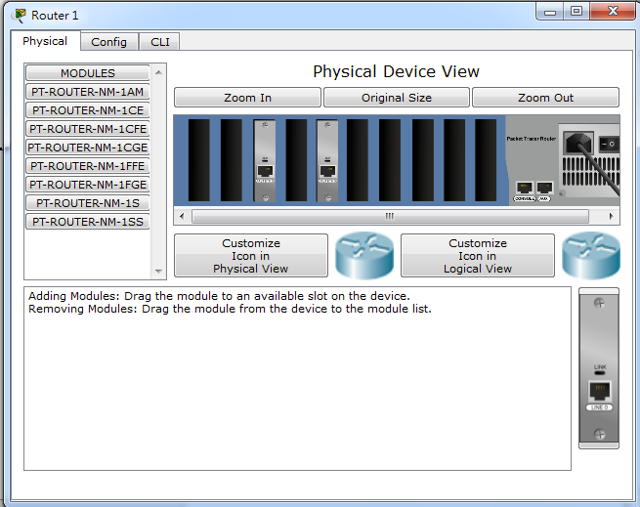

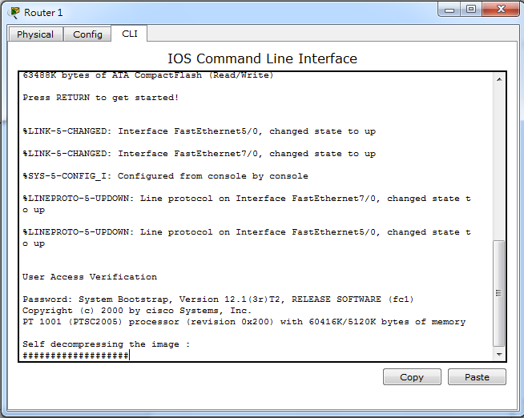

* + - * 重啟後，快速地回到Command Line，按下Control + Pause Break，跳過正常開機程序
      * 看到 rommon 1 > 後，輸入下列指令

rommon 1 > confreg 0x2142

rommon 2 > reset

* + - * 重啟後，會發現跳過了驗證密碼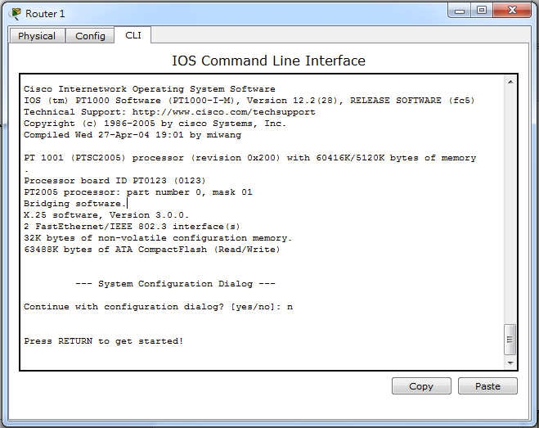
      * 然而現在的系統是完全空白的，所以必須將系統組態還原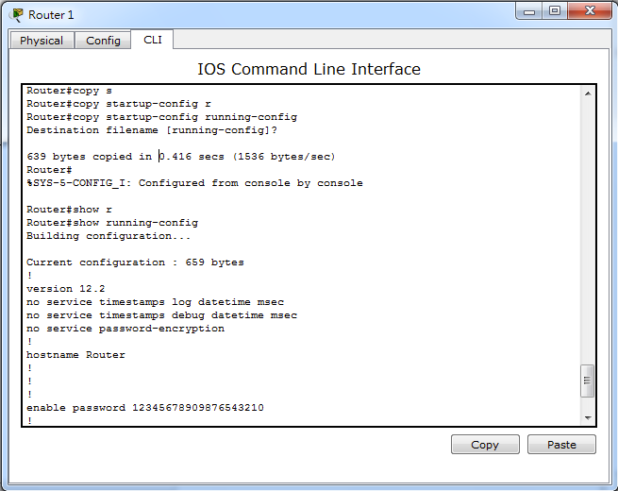
      * 還原後，再去show running-config，可以找到原本所設定的密碼(console在最後面)
      * 再來將Hostname更改，就完成了！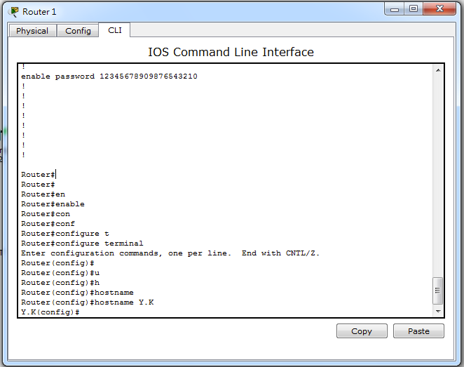
      * 最後記得暫存器修改為正常模式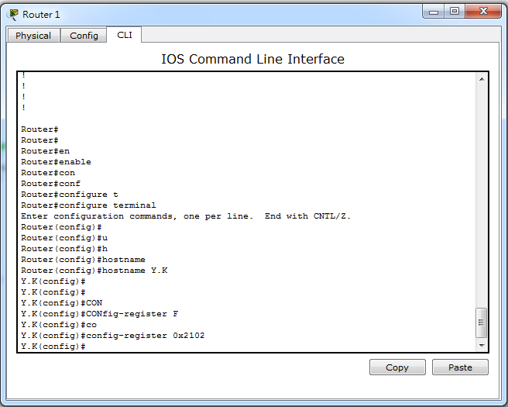
      * 還要記得啟動各介面卡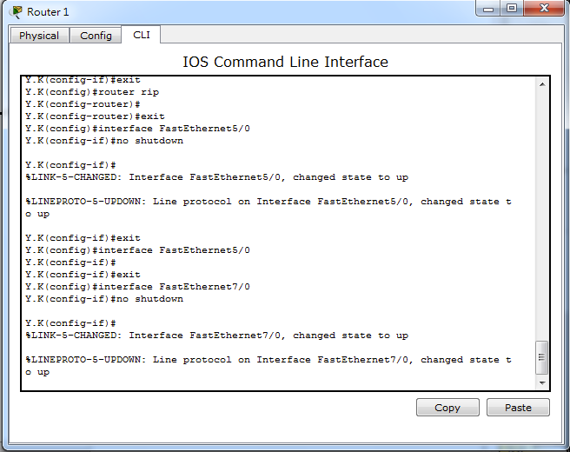

1. 修正路由表，使之能正常顯示網頁 和 PC3與PC0能夠互ping：

因為無法瀏覽網頁，甚至也無法 ping 通 DNS，所以必須檢查各設備的路由表。

* + - * 首先在 Router 1去 show running - config，發現路由協定的 rip 少宣告網段，甚至將 7/0 的介面，設置 passive - interface，不進行路由交換，所以必須重新設定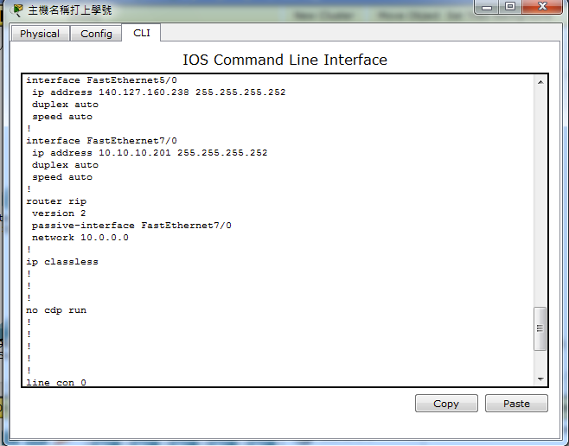

* + - * 進入到路由協定設定，將網段宣告進去，以及移除 passive - interface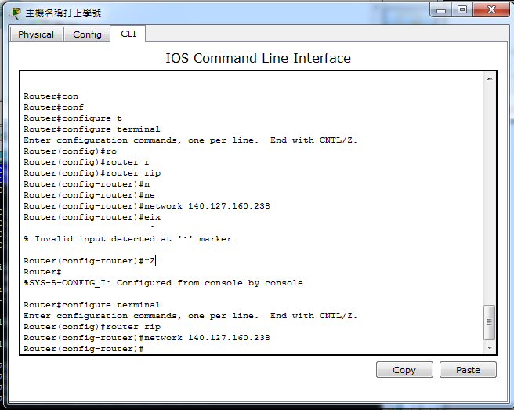

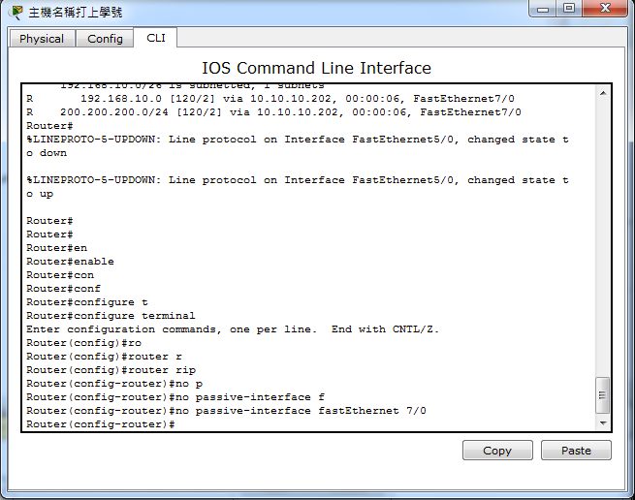

* + - * 設定檢查沒問題後，用 show cdp 尋找下一個路由器，但發現 cdp 是沒有啟用的，所以必須將其開啟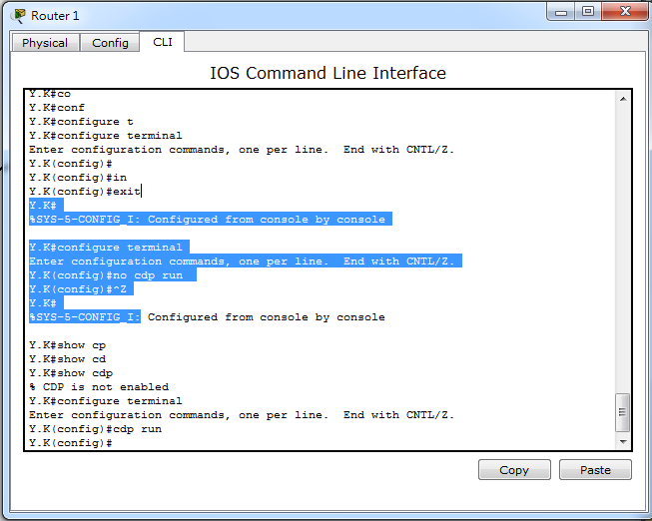
      * 再一次show cdp ，就可以找到下一個路由器的端口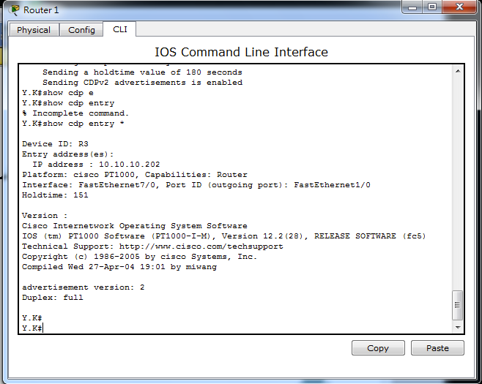
      * 再使用telnet，進入到R3進行檢查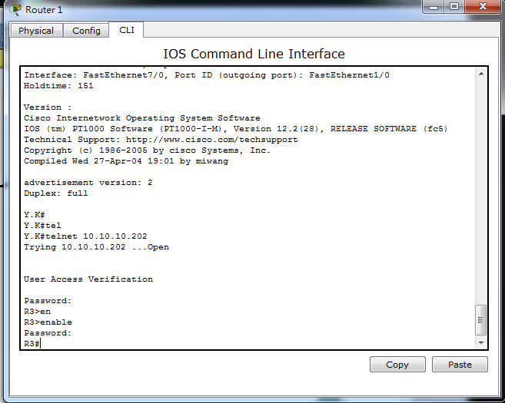
      * 就使用這幾個步驟，反覆地將所有設備檢查直至能夠正常運作
      * 後續檢查出的錯誤還有R4，更改完畢後，將能夠正常運作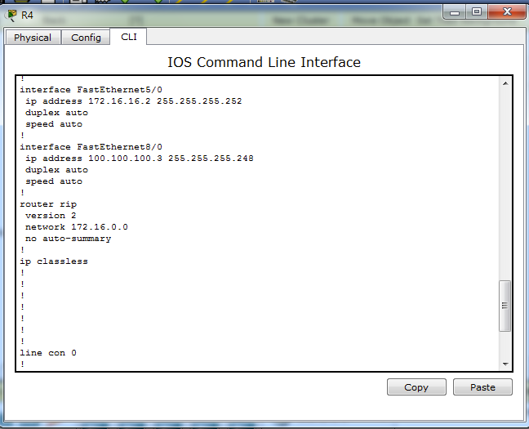

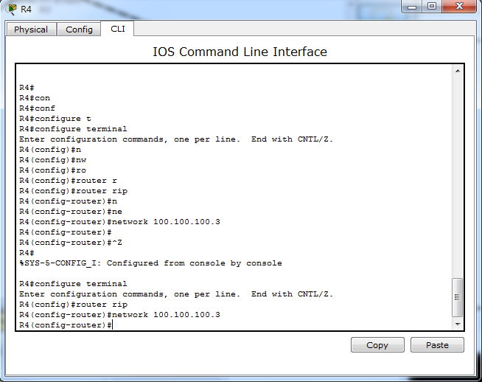

1. Router2 能夠使用SSH登入：

為了遠端登入的安全，所以必須建立ssh連線。

* + - * 先查看Router 2的組態檔，發現是有啟用，並且有輸入網域名稱，但卻少了使用者以及密碼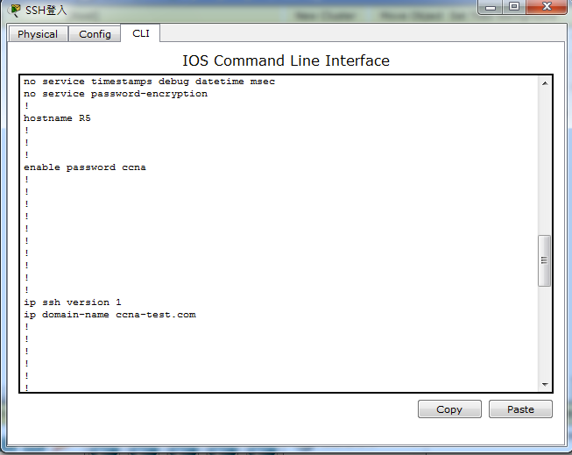
      * 設定使用者以及密碼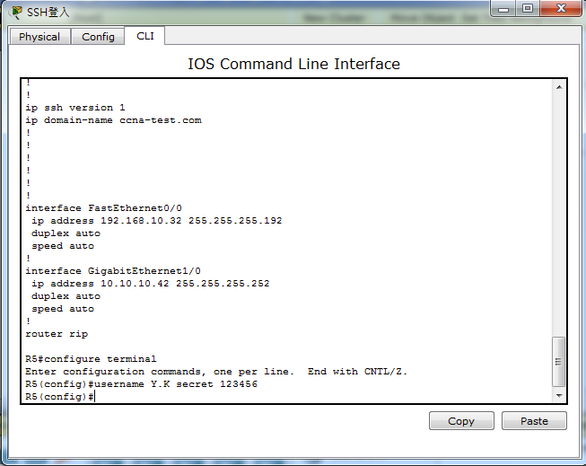
      * 啟用本地認證，並只允許ssh登入

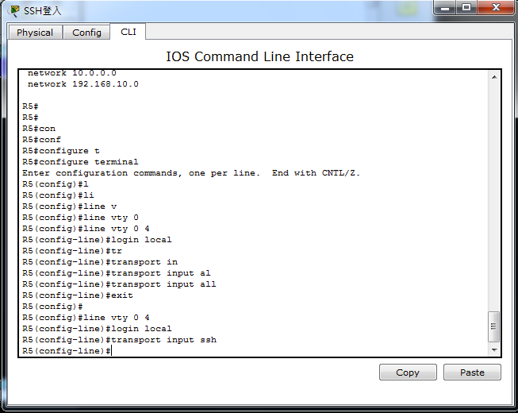

* + - * 使用PC0測試登入